Aardrijkskunde en Religie - Opdrachtenblad
Godsdienst in Fryslân en het Bildt

Gebruik kaart 52A, 52C en 52E (Grote Bosatlas 54e druk)

1. Hoe groot was het percentage onkerkelijken in Noord-Friesland in 2003 volgens deze kaart ?

2. Wat zijn in % de 2 grootste kerkelijke gezindten in 2003 in dit gebied ?

3. Voor welke politieke partij stemden de kiesgerechtigden in dit gebied in 2010 ?

4. Wat kun je zeggen van de ontwikkeling in kerkelijkheid van 1900 tot 2010 ?

Gebruik onderstaande bron voor vraag 5 en 6

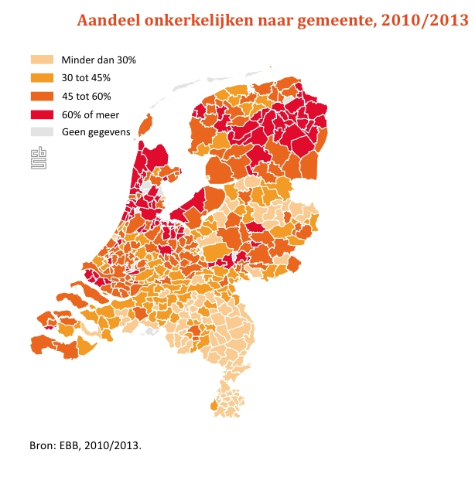

5. Hoe hoog is het percentage onkerkelijken in de gemeente Het Bildt in de jaren tussen 2010 en 2013 ?

6. Geef een verklaring voor het feit, dat het aandeel onkerkelijken per gemeente in het noorden van Nederland hoger ligt, dan in de zuidelijke helft van het land.

Voor de laatste vragen gebruik je het internet.

7. Welke kerken/kerkgemeenten zijn er hier in Sint Annaparochie ?

8. Welke kerken /kerkgemeenten zijn er in jouw woonplaats ?

9. Zijn er kerken in Sint Annaparochie en/of jouw woonplaats, die hun oorspronkelijke functie hebben verloren ?

10. Zijn er in Sint Annaparochie en/of jouw woonplaats nieuwe kerken gekomen ?

Begrippen - Alleen voor bovenbouw:

Wat betekenen de volgende begrippen:

a. secularisatie

b. verzuiling

c. ontzuiling

d. godsdienstvrijheid

e. kerkelijke gezindte

